

ANEXO XIV – FOTOGRAFIAS

A SEGUIR APRESENTAM-SE FOTOS ELUCIDATIVAS SOBRE O EXISTENTE NO LOCAL

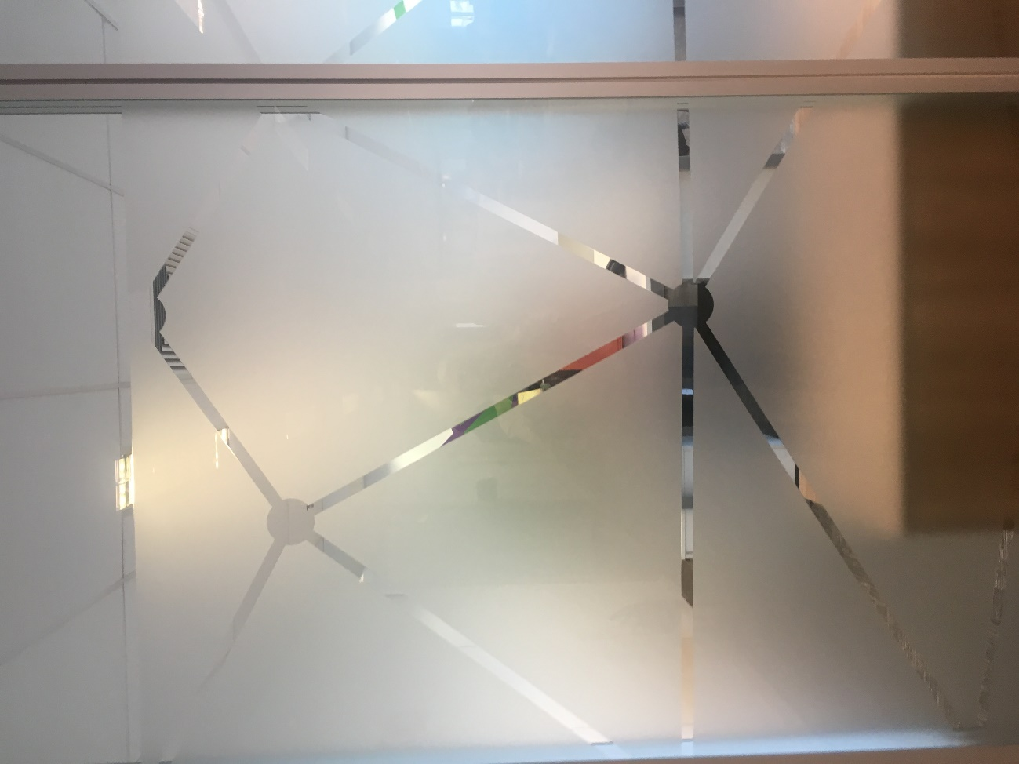
Decalque a ser retirado

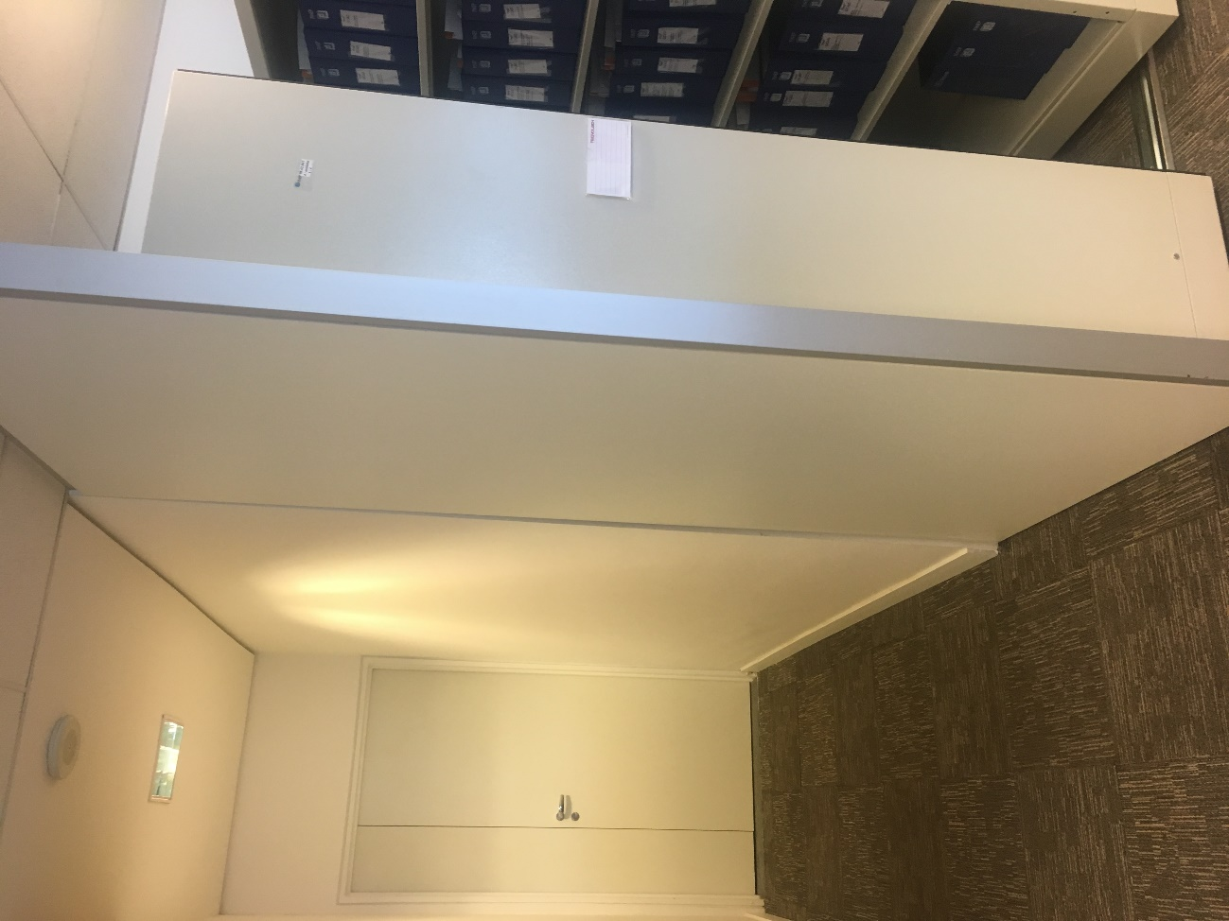
Divisória de gesso a sair

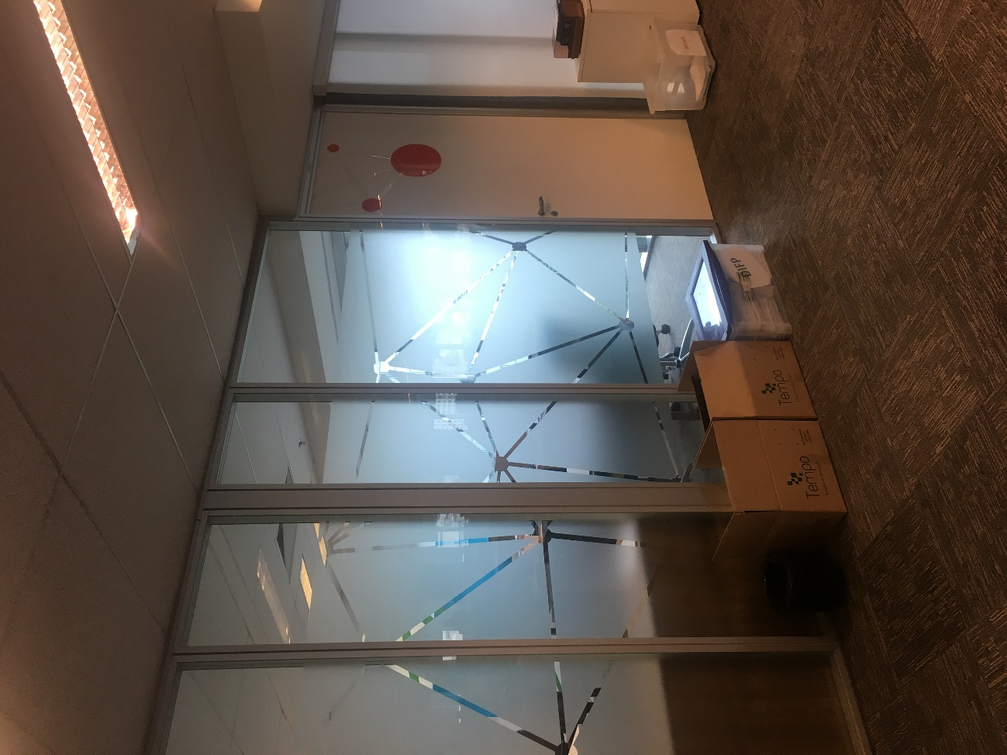
Divisórias a sair
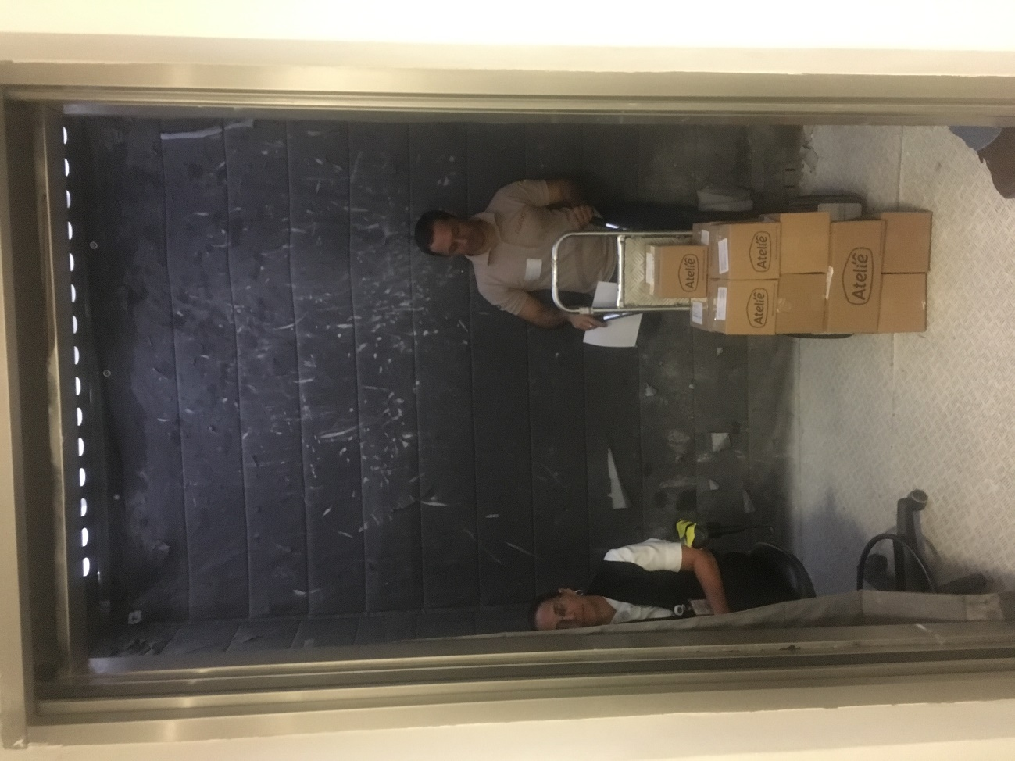
Elevador de Serviço
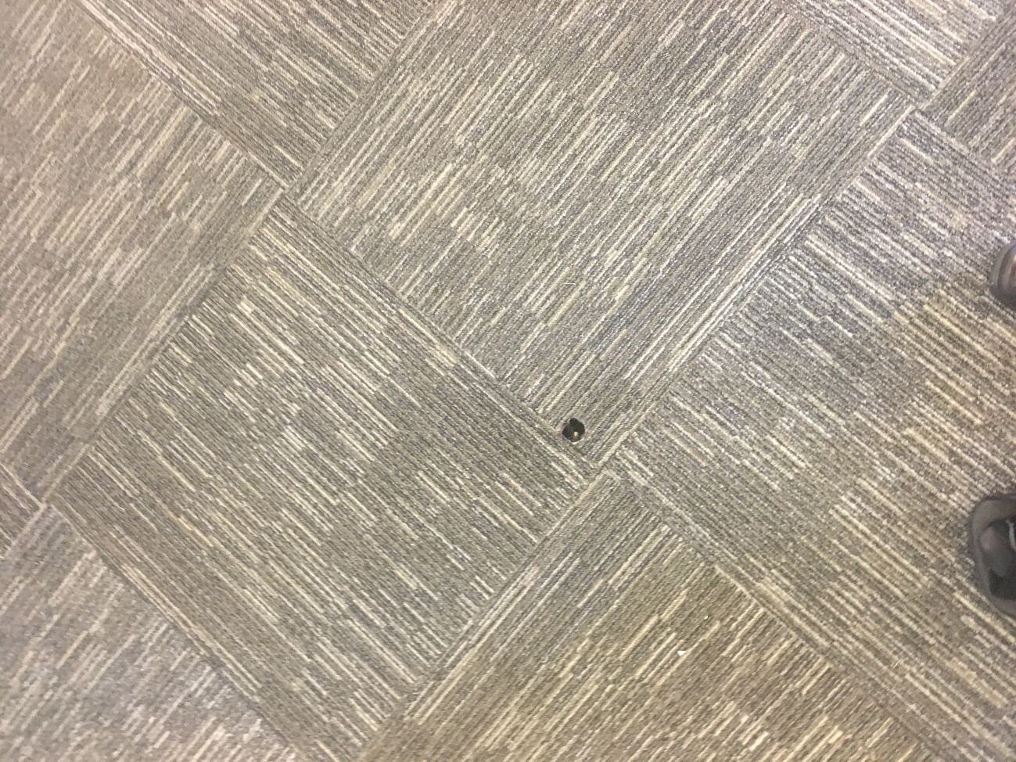
Furo do piso elevado e no carpete
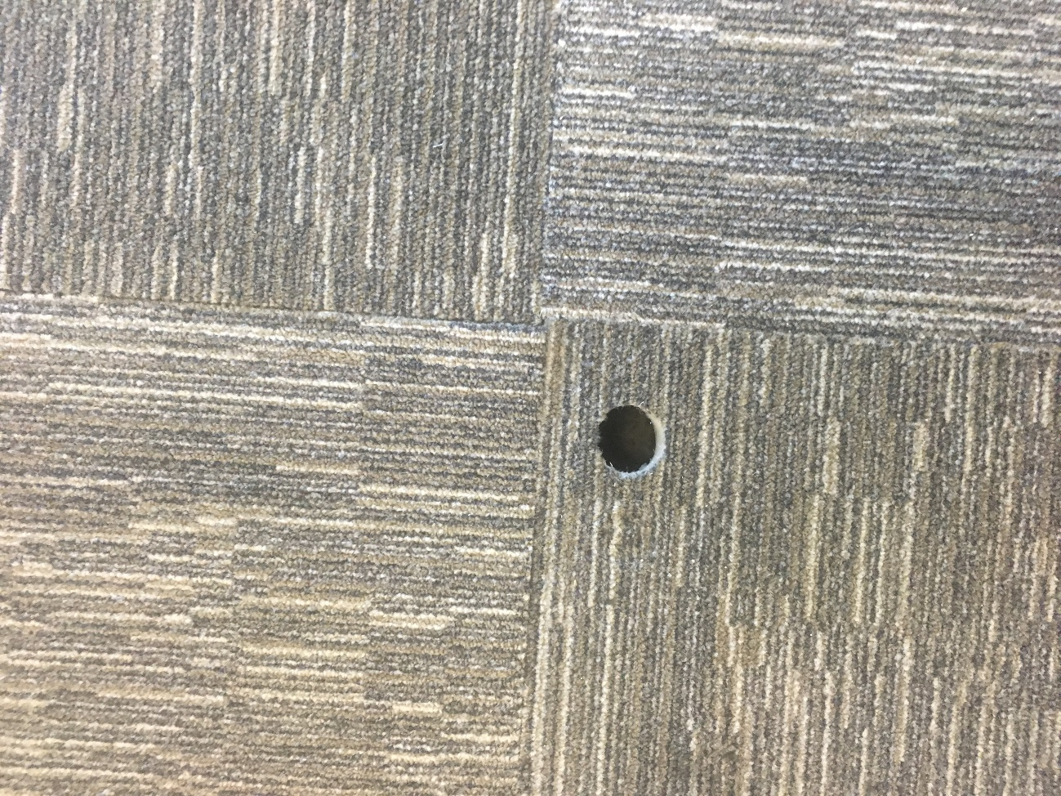
Furos em piso elevado e carpete a recuperar

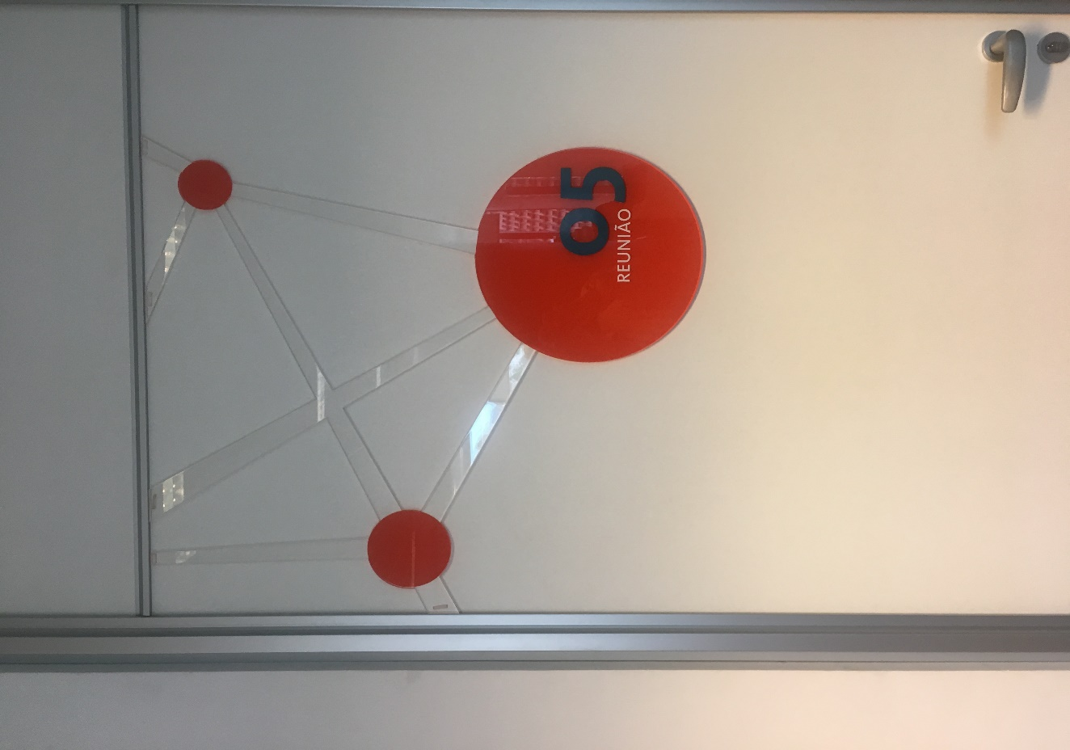
Identificação visual a ser retirada

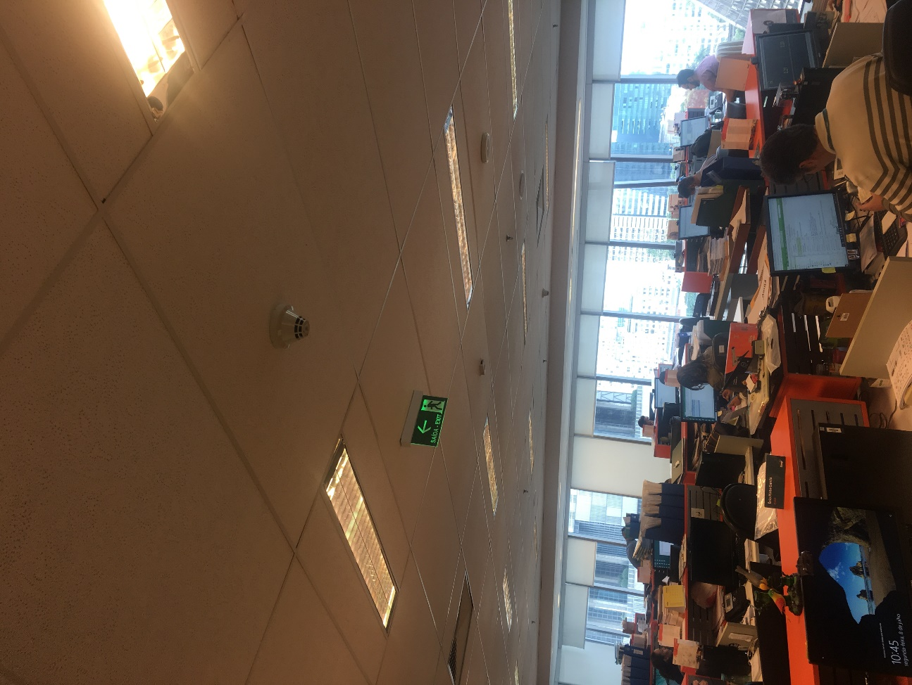
Luminárias, Detectores de Fumaça, Sprinkler

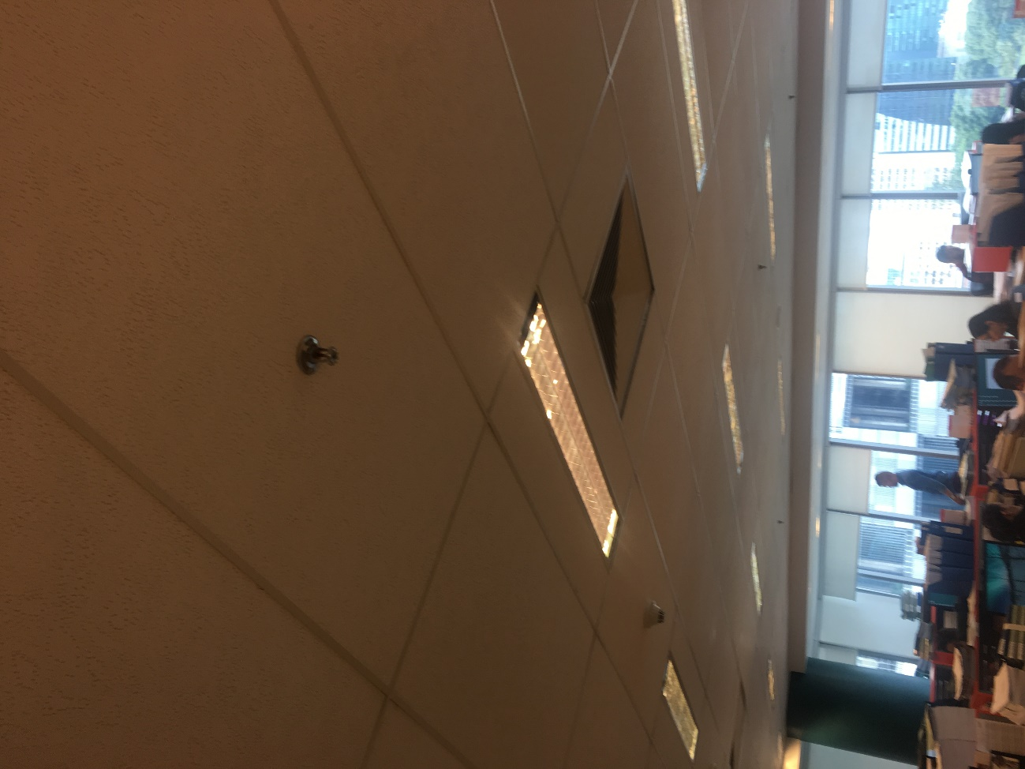
Luminárias, Detectores de Fumaça, Sprinklers, Difusores e Forro Mineral
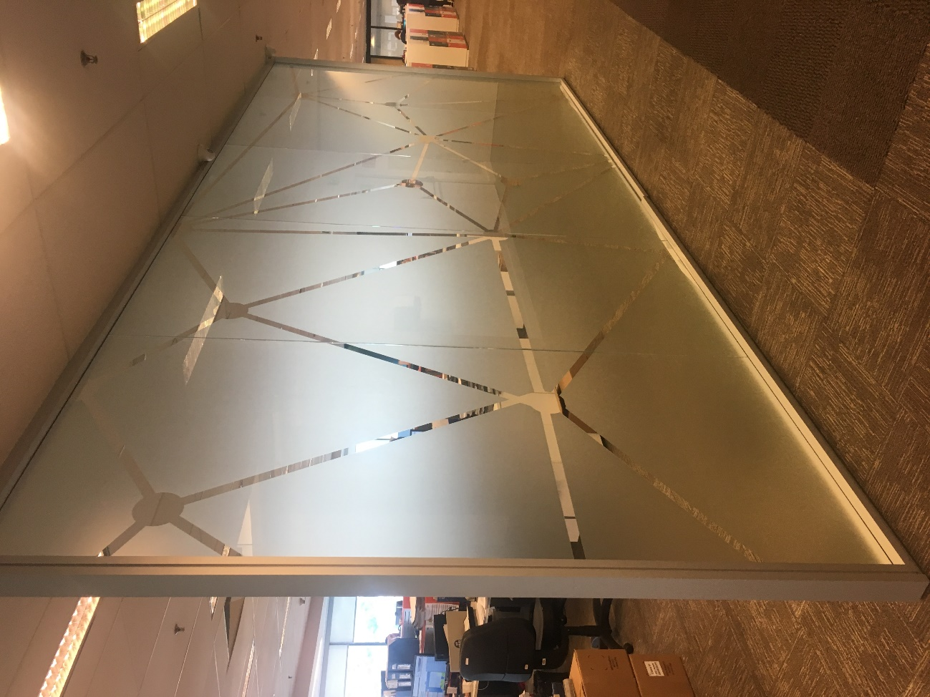
Painel de Vidro a ser retirado
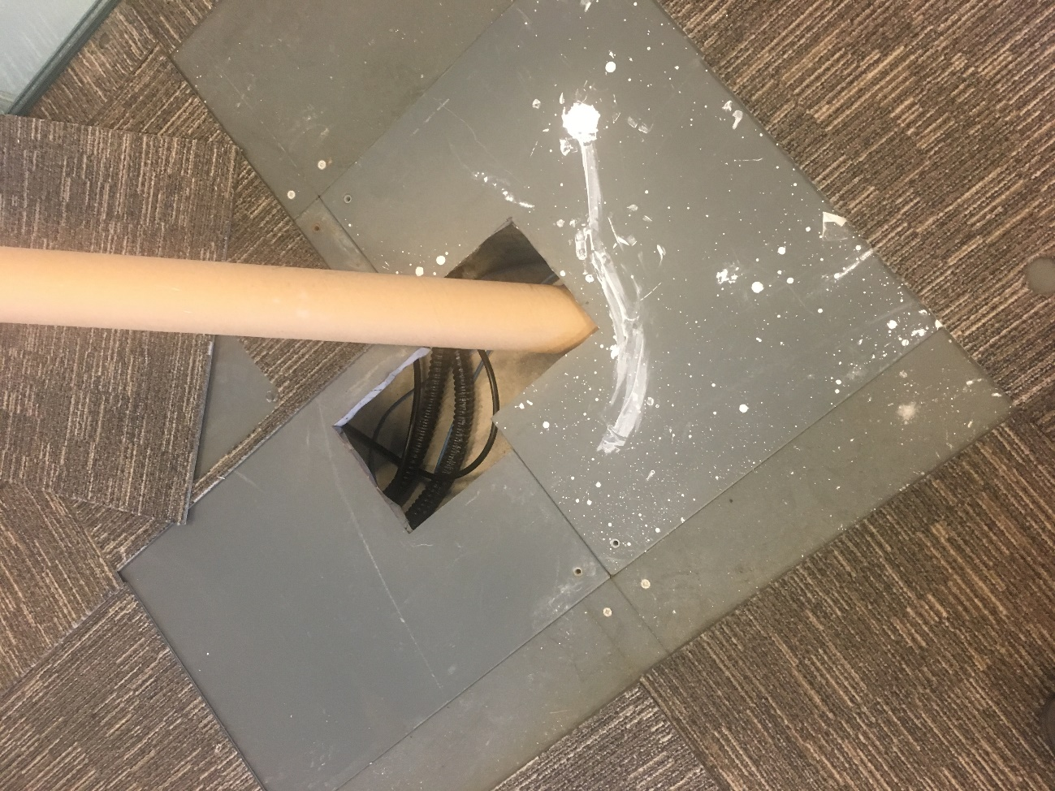
Piso elevado a recuperar
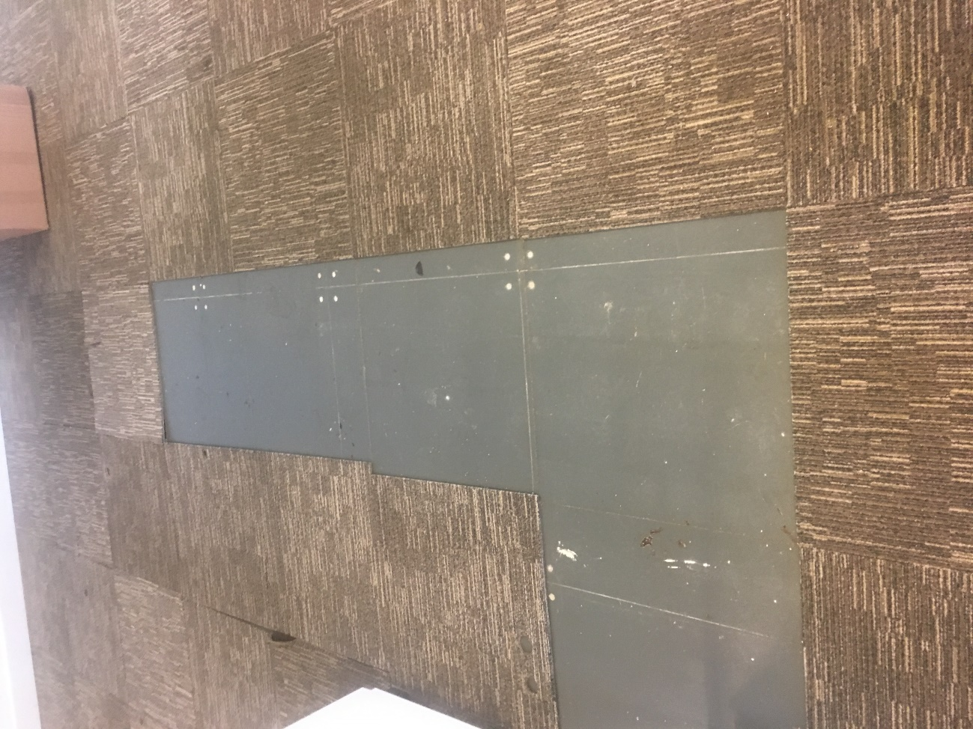
Piso elevado sem carpete

Piso elevado em carpete

